群发短信使用手册

1. 整体步骤
2. 新建主题短信模板，要去阿里大于新建。
3. 替换app根目录中的短信模板信息

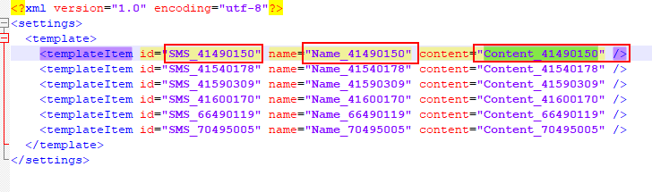

1. A
2. 工具使用说明